Класс: 2.
Тема: Игра «Что, Где , Когда» по теме «Мой дом»
Базовый учебник: УМК «Family and friends 1» автор: Naomi Simmons
Цель: организовать деятельность учащихся на закрепление лексики по темам «Одежда», «Мой дом», выработка знаний, умений и навыков в области чтения, аудирования по теме.
Задачи:
Образовательная: формировать общеучебные умения и навыки (умение называть, распознавать, преобразовывать).
Развивающая:
- развивать коммуникативные навыки сотрудничества с другими учащимися;
- развивать умение применять полученные знания в учебной ситуации.
Воспитательная:
- прививать любовь и интерес к иностранному языку:
- способствовать восприятию английского языка как средства общения.
УУД:
- Личностные: умение определять и мотивировать свои учебные интересы, осознание английского языка как средства общения, поддерживать желание осваивать новые виды деятельности
- Познавательные: умение извлекать информацию из текста, развитие памяти, моделирование
- Регулятивные: самоконтроль, cсамооценка
- Коммуникативные: умение сотрудничать в паре и группе, решать коммуникативные задачи
Тип урока: урок обобщения и систематизации знаний.
Формы работы: фронтальная, групповая, парная, индивидуальная
Оборудование: предметные картинки, плакат - кроссворд, компьютер, интерактивная доска smartboard notebook 11 или доступ к сети Интернет, раздаточный материал.

Технологическая карта урока
 | Деятельность учителя | Речь учителя | Деятельность учеников | Примечания
1.Организация класса на начало урока | Учитель приветствует учеников, организует начало урока. | -Good morning, children. I’m glad to see you.  -How are you? | Ученики приветствуют учителя, отвечают на его вопросы. Примерные ответы учеников:  Good morning, teacher.  We are glad to see you too.  S1,2…I’m fine./I’m OK… | Фронтальная работа
2.Введение в коммуникативную ситуацию.  - Постановка целей урока и определение темы урока.  - Фонетическая разминка  - Речевая разминка | Учитель вводит детей в тему урока.  Учитель организует определение темы урока и постановку целей урока.  Учитель объясняет суть интеллектуальной игры «Что, где, когда»  Рассказывает, что сегодня в роли знатоков выступят сами ученики, и против них будут играть дети из параллельной группы.  |iː| jeans, season, speak  |æ| jacket,hat, cat  |ɜː| skirt, shirt bird  |uː| boots, shoes, goose  |ɔː| shorts  |aʊ| blouse, trousers, caw | - Listen to music, look at the board. What can you see?  -Now guess, what game are we going to play today?  -Yes, it’s a special game for very smart people. You will play against other pupils from our club.  Now, let’s look at the pictures. What is the theme of our game?  Look at the photos of the children playing against you. Their names are Dima, Polina, Katya….. In order to understand who is going to ask the first question, let’s revise the clothes.  Now, let`s do phonetic exercises. Look at the slide and Repeat after me… l  Read at the words again? What are the odd ones?  Look at the photos. What are the pupils wearing? | Ученики отвечают на вопросы учителя.  Ответы могут быть следующими:  S.1:We can see a big table and four armchairs.  “What, where, When”  Ученики называют названия комнат и с помощью учителя определяют тему занятия.  Дети повторяют за учителем звуки и слова, называют лишнее слово в каждой строке.  Ученики отвечают на вопрос учителя.  S.1: Pupil 1 has got a red T-shirt and black trousers. | Фронтальная работа  Приложение 1:  Презентация слайд № 1  Приложение 1:  Презентация слайд №2
3. Операционно-познавательная часть | Учитель описывает одежду первого игрока, и предлагает угадать кто это.  Учитель показывает видео вопрос от первого игрока.  Зачитывает загадки от игрока.  Учитель описывает второго игрока, показывает его видео –вопрос.  Учитель помогает ребятам вспомнить как задать вопрос What color is/ are the ……? И как ответить (пишет структуры на доске)  Учитель описывает третьего игрока, показывает его видео –вопрос.  Учитель проверяет понимание текста (использует multiple choice activity tool) | Ok, Let’s start our game. Listen and guess who is the first player. The first player is wearing a red T-shirt, red shorts and black shoes. He’s got a bag. What’s his number?  Yes, you are right. Now let’s watch the video question.  Ok, look I’ve got a letter with riddles. Listen to me, guess the name of the room and find it in the crossword.  Let’s ’guess the second player. She’s got a blue hat, a blue coat and black boots.  Yes, you are right. Now let’s watch the next video question.  Let’s look at the model of the question.  What color is/ are the ……? The bed is red….  Let’s ‘guess the third player. The third player is wearing a white blouse, a black jacket and black trousers.  Ok, but we need to correct the mistakes too  Now, let’s check your understanding and play my special game. Read the sentence and choose the correct answer | Ученики слушают описание одежды, в которую одет игрок, смотрят на фото и затем определяют номер игрока. Ответ учеников:  It’s number 3.  Ученики смотрят видео вопрос. Выполняют задание № 1. Слушают загадку от учителя и находят слово - отгадку в кроссвордах.  Ученики слушают описание одежды, в которую одет игрок №2 , смотрят на фото и затем определяют номер игрока. Ответ учеников:  It’s number 5.  Ученики смотрят видео вопрос. Выполняют задание № 2.  Задают вопросы двум ученикам, выясняют цвет предметов в комнате, раскрашивают их.  What color is/ are the ……?  The table is brown  The chairs are green.  Ученики называют третьего игрока. Ответ учеников:  It’s number 4.  Смотрят видео вопрос. Выполняют задание № 3. Читают текст, собирают картинку дома из пазлов, выполняют задание  True/false по прочитанному  Ребята читают вопрос и выбирают правильный ответ из 4 представленных. | Приложение 1:  Презентация слайд №2  1.Видео 1. (videoscript 1, приложение 2)  2.Маленькие кроссворды для парной работы  3.Большой плакат с кроссвордом для фронтальной проверки.  1.Видео 2. (videoscript 2, приложение 2)  Приложение 2.  2 цветные картинки комнаты, и для раздатки черно-белые копии.  1.Видео 3. (videoscript 3, приложение 2)  Приложение 1:  Презентация слайд №3  На интерактивной доске рисунок дома, состоящий из 4 кусочков  Приложение 1:  Презентация слайд №4, 5  Работа на интерактивной доске smartboard  Либо использование викторины, которая размещена на сайте (ссылка в приложении 2)
4. Здоровьесберега-  ющий компонент урока. | Учитель предлагает детям отдохнуть пока крутится волчок, вспомнить разминку Go a little  Run a little,  1,2,3  Jump a little,  Swim a little  Tap one knee  Band a little,  Stretch a little  Nod your head  Sleep a little  Sleep a little  in your bed | -It’s time to relax. Let’s remember the poem “Go a little” and a song “These are my glasses” | Ученики рассказывают стихотворение, поют песенку сопровождая движениями. | Фронтальная  работа
5. | Учитель описывает четвертого игрока, показывает его видео –вопрос.  Напоминает вопрос  Is there a ….?  Учитель привлекает внимание детей к слайду и предлагает прокомментировать, какая мебель есть комнате.  Помогает вспомнить предлоги места on, in, under  Напоминает структуру  Is the car on the table?  Записывает на доске  Учитель хвалит ребят за догадливость. | Let’s ‘guess the fourth player. She is wearing red trousers and a red T- shirt.  You’re right. I’ve got his black box right here. Let’s guess.  Please, use the structure and guess the toys.  Is there a ….?  -Look at this slides. Here you can see the room of our girl.  What furniture can you see?  Let’s revise how to say (ладонями показывает предлоги on, in, under)  But we need to find the toys from the black box in the room.  How to ask if the car is on the table?  -Excellent work. | Ученики угадывают игрока. Ответ учеников:  It’s number 6.  Смотрят видео вопрос. Задают вопросы и угадывают что в черном ящике.  Ответы:  Toys.  A ball, a doll, a car….  Ученики отвечают на вопрос учителя.  Пример, I can see a sofa.  Повторят предлоги за учителем  Задают вопросы Is the car under the table?  Если ответ верный, видят игрушку появляющуюся в этом месте на картинке. | 1.Видео 4. (videoscript 4, приложение 2)  Большой черный ящик с необходимыми игрушками.  Приложение 1:  Презентация слайд №6  Фронтальная работа  Приложение 1:  Презентация слайд №7  Приложение 1:  Презентация слайд №8
6. Рефлексия. | Учитель подводит итоги урока.  Учитель поздравляет учеников с победой, рассказывает, что в банке игроков сегодня были не деньги, а призы. И это приз  сейчас в классе. Выдает призы детям.  Спрашивает, чему научились за урок | -You’ve done all tasks. So you are the smartest students today. And You will get the prize, but not money. It’s a big surprise. Look around and you will see a big toy with presents for you. What is it? Where is it?  Ребята, чему мы сегодня научились?  Какие темы повторили? | Ученики ищут глазами большую игрушку (это медведь на подоконнике за жалюзи с коробкой «барни»)  Отвечают на вопрос учителя  Its’s a big yellow teddy bear.  It’s on the window.  Ученики подводят итог, повторили лексику по темам «цвета», «одежда», «дом»  Задавали вопросы  what colour is/ is the  Is the car on the….. | Игрушечный медведь, коробка «Барни»
8.Домашнее задание | Учитель предлагает ученикам следующее домашнее задание:  1) обязательное: повторить лексику по темам;  2) задание на выбор (с учетом индивидуальных возможностей учеников):  -прочитать предложения на карточках и отметить true/false (по тексту урока).  - написать рассказ о своем доме и любимой комнате; |  | Ученики записывают домашнее задание в дневник, задают вопросы.
9. Организация класса на конец урока | Учитель благодарит детей за урок и прощается с ними. | Thank you for your work. The lesson is over. Good-bye. | Дети прощаются с учителем.

Приложение 2.
Task 1:
The riddles:
- You can sleep in this room.
- You can have a bath in this room.
- Your mum can cook in this room.
- There is a TV, a sofa and armchairs in this room.
- You can have dinner in this room.
- You can see flowers and trees there.
Task 2:
Ask your partner and colour the picture.
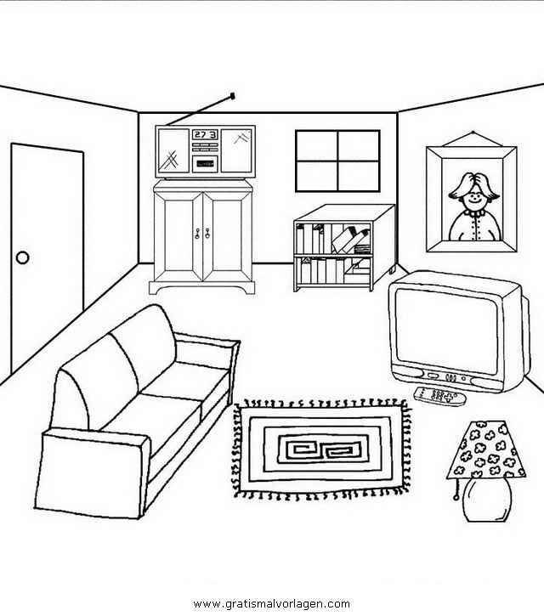
Необходимо приготовить ону цветную картинку, и несколько черно – белых для работы пар.

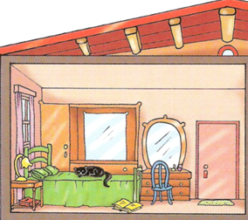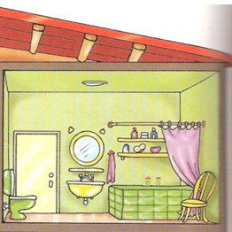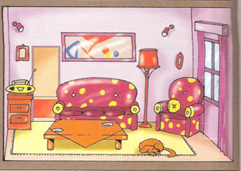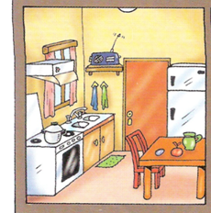

Task 3:
Read the text and make the puzzle

My name is Kate. I am ten. This is a photo of my house.
This is my bedroom. It is upstairs.
It is big and nice. Can you see my cat on the bed?

This is my bathroom. It is upstairs, too.
It’s green. I like this colour.
There is a bath and a toilet here.
This is my kitchen. It is downstairs.

It is little but nice.
There is a big table here. My mum is a housewife.
She likes her kitchen.

This is my living room. It’s downstairs.
It’s big. You can see my big sofa here and a big armchair.

Task 4:
Read the question and find the correct answer.
Данное задание выложено на платформу Kahoot
Copy and share this playable linkhttps://create.kahoot.it/share/duplicate-of-anna-k/41d0b455-6443-48f6-8f72-ee156d10ab42
Videoscript.
1. Hi. My name is Denis. Here you can see crosswords and the envelope with riddles. Do the puzzle. The teacher will help you.
2. Hi. My name is Carolina. This is my room. One of you can see this picture but It’s painted. Ask that student about my furniture and colour the pictures. Good luck.
3. Hi. My name is Sophia. You can see my house if you can read the texts about my house and do the puzzle. Look at it attentively!
4. Hi. My name is Diana. Look I’ve got a big black box with my toys. Guess the toys and you can see them.

